La séance de 7 minutes à domicile
Pendant le confinement, il faut garder la forme. Tu dois éviter de trop manger et tenter de faire 7 minutes de sport par jour chez toi.
Il suffit de faire les 12 exercices pendant 30 secondes chacun, à l’intensité maximale dont tu es capable (faire le maximum de répétitions en 30 secondes), et en prenant 10 secondes de repos (et pas une de plus !) entre chaque exercice.
Les 12 exercices sont :
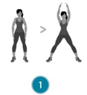Jumpings Jacks  Tu sautes en écartant les jambes et en levant les bras (jambes et bras tendus) | 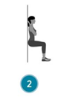  La chaise  Tu t’assois contre le mur, dos plat jambes à 90° | 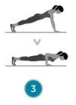  Les pompes  Tu dois baisser le corps en restant gainé. Attention dos plat. | 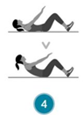  Abdominaux  Tu montes ton buste pour amener les mains au niveau des genoux. Les pieds restent collés au sol.
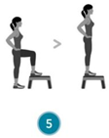  Monter descendre d’une marche.  Attention être bien droit. | 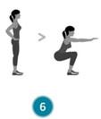  Les squats  Je plie les jambes et me redresse en gardant le dos plat. | 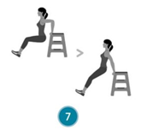  Les dips  Tu tiens en équilibre bras fléchis puis tu remonte | 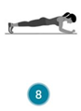  La planche  Tu gardes cette position dos droit
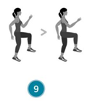  Course sur place  Tu cours en montant les genoux | 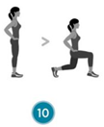  Les fentes  Position droite tu fléchis en alternant jambe gauche puis droite. Attention dos droit. | 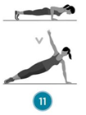  Pompes et rotations  Après chaque pompe, tu lèves un bras au ciel en pivotant. | 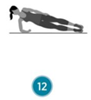  Planche latéral  Corps gainé, en appuis sur l’avant bras, tu restes en position 15 secondes, puis tu inverses.

Si tu as une connexion avec un mobile :
En tapant « 7 minutes workout », tu trouveras de nombreuses applications gratuites pour t’accompagner dans cette séance à domicile. Tu n’as qu’à te laisser guider.

Tu peux aussi utiliser cette vidéo pour te guider lorsque tu fais cette séance de 7 minutes :https://www.youtube.com/watch?v=uylLatY_as8
Bonne chance et prends soin de toi

